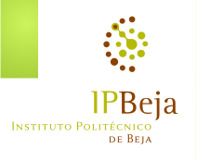 Opis pobytu na stażu szkoleniowym w Polytechnic Institute of Beja
W dniach 29.06-06.07.2019 r. pracownicy Katedry Inżynierii Kształtowania Środowiska i Geodezji odbyli staż szkoleniowy (STT) w ramach programu ERASMUS+. W ramach wyjazdu miałyśmy możliwość zapoznać się z pracą uczelni oraz laboratoriów funkcjonujących przy Polytechnic Institute w Beja (Portugalia).
Uczelnia powstała w 1979 r. i składa się z 4 szkół: the School of Agriculture, the School of Education, the School of Technology and Management oraz the School of Health. Oferuje ona szeroką gamę różnych kursów, a także studia licencjackie, magisterskie oraz podyplomowe.
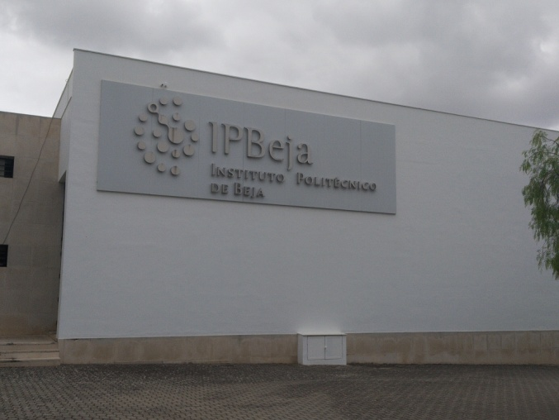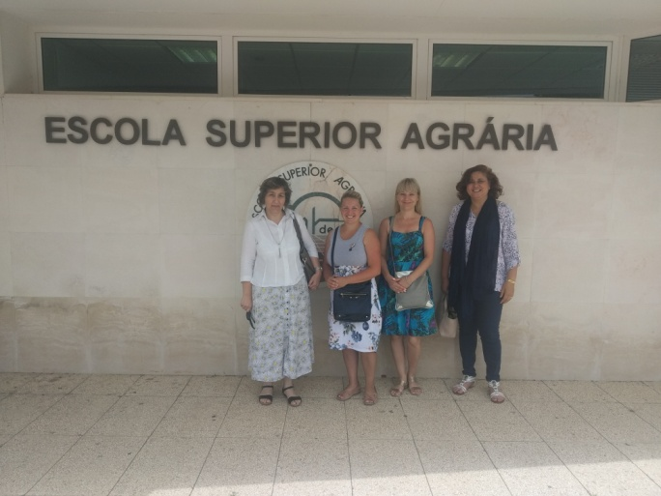

W ramach wyjazdu szkoleniowego poznaliśmy pracę kilku laboratoriów, m.in.: Laboratory of Quality control of water consumption and irrigation water; Quality control laboratory wastewater; Laboratory of Ecology; Teaching and research laboratories of Environmental Protection. Na początku naszego pobytu na uczelni zostałyśmy oprowadzone po bardzo ciekawych wystawach mieszczących się w Botanical Museum. Wystawa ta dotyczyła substratów wykorzystywanych do produkcji wyrobów perfumeryjnych. Następnie przeszliśmy kolejno do laboratoriów zajmujących się między innymi: badaniem żywności; kontrolą jakości zużycia wody oraz wody do nawadniani, a także kontrolą jakości ścieków, pochodzących głównie z przemysłu rolno-spożywczego. Dodatkowo mogłyśmy przyjrzeć się bliżej wyposażeniu laboratorium, a także pracy profesjonalnego sprzętu wykorzystywanego do badania jakości wód i ścieków. Dla nas najciekawsze były badania związane z kontrolą jakości wód i ścieków.
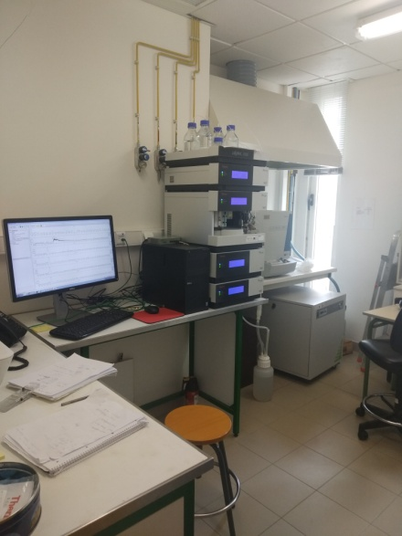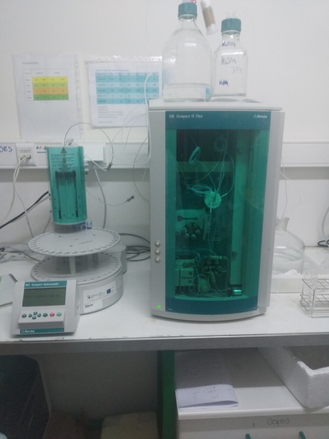

W trakcie pobytu miałyśmy okazję przyjrzeć się badaniom modelowym prowadzonym przez opiekunów naszego stażu. Pierwsze z nich dotyczyły możliwości wykorzystania Vetiveria zizanioides do oczyszczania ścieków syntetycznych z wysoką zawartością związków azotu. Kolejnego dnia zostałyśmy zabrane na pola doświadczane, na których mogłyśmy zobaczyć doświadczenia uprawy plantacji pomidorów, nawadnianych ściekami oczyszczonymi pochodzącymi z produkcji rolno-spożywczej.
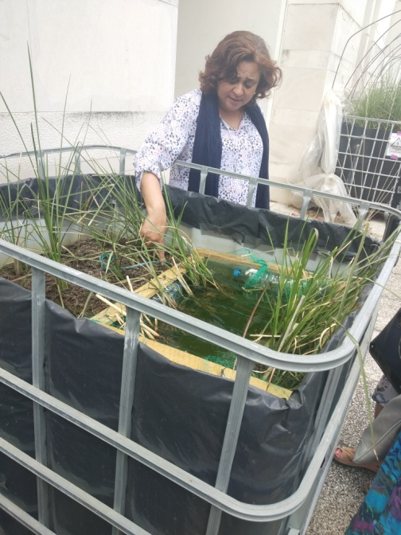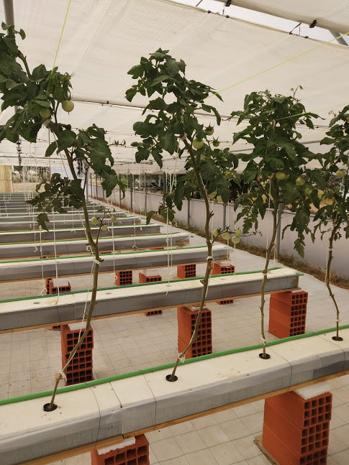
Portugalczycy są osobami niezwykle otwartymi i miłymi. Opiekunowie naszego stażu poświęcili nam dużo swojego czasu na pokazanie warunków ich pracy, a także miejsc wartych odwiedzenia. Zorganizowali wspólny wyjazd do Fatimy, podczas którego mogłyśmy zobaczyć miejsce kultu sakralnego, a także codzienne życie ludzi, rozlegle gaje drzew oliwnych, uprawę krzewów winorośli, drzew korkowych a także uprawę ryżu.
Dla naszej trójki, pobyt w Beja był świetną okazją do bliższego poznania nowych ludzi, a także dziedzictwa, kultury i kuchni Portugalii. Beja położona jest w rejonie Alentejo, który znany jest z bogatego smaku wina, pysznej tradycyjnej kuchni, a także gorącego klimatu. Temperatura w Beja, w okresie letnim dochodzi nawet do 40˚C, podczas gdy w innych miastach jest ona znacznie niższa. Beja zachwyciła nas swoimi zabytkami, m.in. zamkiem z którego rozpościera się cudowny widok na miasteczko oraz jego okolicę. W mieście znajduję się bardzo duża liczba kościołów oraz muzeum, gdzie można zobaczyć kawałek jego historii.
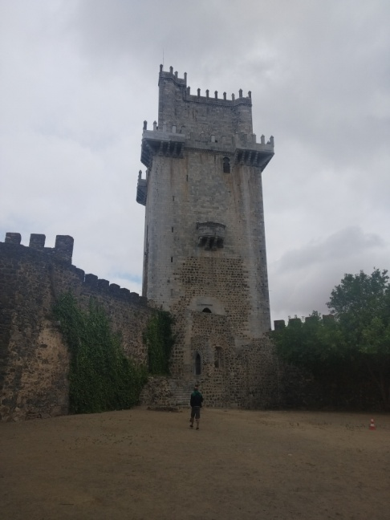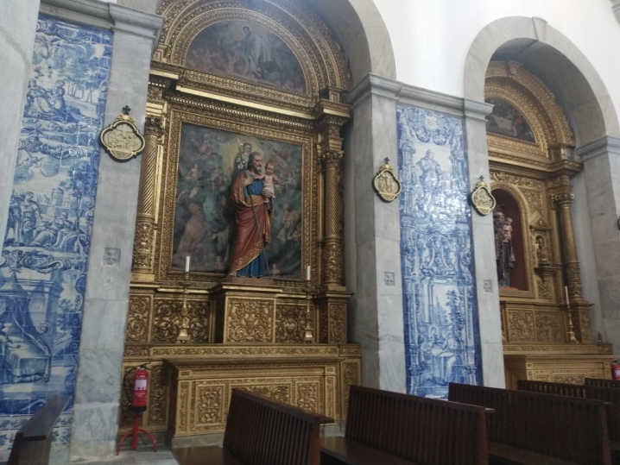
Agnieszka Listosz, Magdalena Gizińska-Górna, Agnieszka Micek
Katedra Inżynierii Kształtowania Środowiska i Goedezji

